
每日市场报告

2026年7月15日

市场综述
美国三大股指全线收涨，道指涨0.02%报52508.27点，标普500指数涨0.38%报7543.59点，纳指涨0.9%报26107.01点。美元指数跌0.37%报100.93，非美货币多数上涨，欧元兑美元涨0.34%报1.1419，英镑兑美元涨0.33%报1.3390，澳元兑美元涨0.83%报0.6975，美元兑日元跌0.15%报162.2190，美元兑加元跌0.67%报1.4061，美元兑瑞郎跌0.68%报0.8092，离岸人民币对美元涨134个基点报6.7722。国际贵金属期货普遍收涨，COMEX黄金期货涨1.31%报4058.30美元/盎司，COMEX白银期货涨1.84%报59.04美元/盎司。ICE原糖主力合约涨1.15%报14.92美分/磅，ICE棉花主力合约跌0.70%报80.94/磅。
图表1：全球主要股指涨跌幅（%）
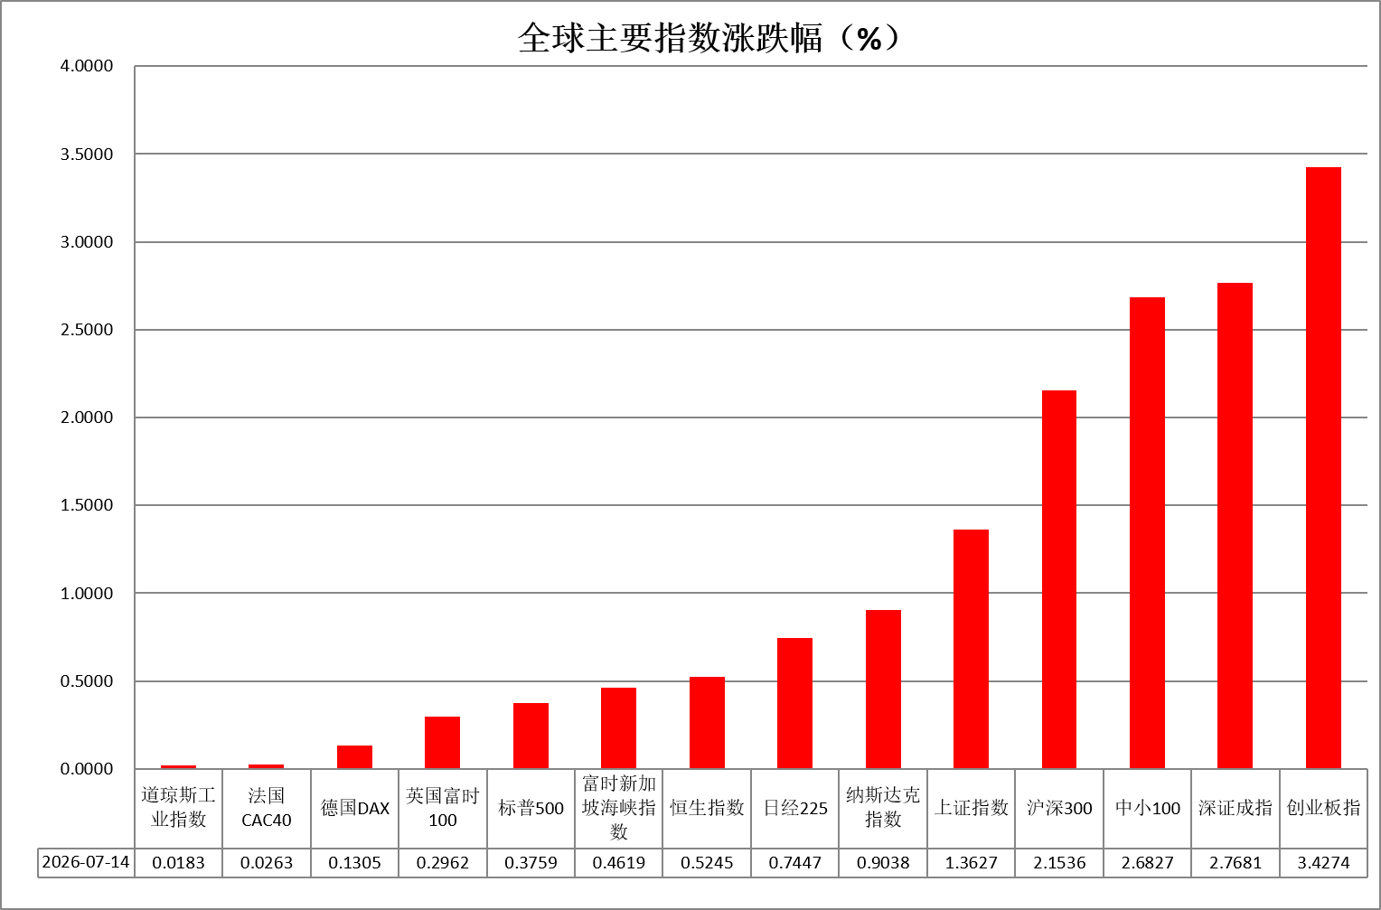
资料来源：公开资料整理、瑞达国际

- 消息回顾
【美军7月14日继续对伊朗多地发动打击行动，伊朗则继续针对美军基地实施打击。双方针对霍尔木兹海峡控制权的博弈仍在持续。美国总统特朗普称，将通过海湾各国与美国达成贸易和投资协议，取代对霍尔木兹海峡货运收取20%费用。美国将对伊朗实施“全面封锁”，霍尔木兹海峡对除伊朗以外的所有船只开放。伊朗军方表示，在霍尔木兹海峡问题上绝不让步。伊朗议会提出有关霍尔木兹海峡安全的法案。】
【凯文·沃什就任美联储主席后首次出席国会半年度听证会。沃什展现出强硬的“鹰派”立场，直言对持续五年的高通胀“零容忍”，并明确驳斥因6月CPI环比下滑而认为抗通胀“大功告成”的市场观点。沃什宣布，美联储将成立五个工作组，“从一张白纸开始”全面审查现行政策框架。面对特朗普政府降息施压，沃什拒绝提供前瞻性指引，强调美联储将坚持依据经济数据独立决策。】
【美国纽约州州长签署行政令，实施为期一年的大型数据中心建设禁令，成为全美首个实施该类禁令的州。禁令适用于用电规模达到或超过50兆瓦的数据中心。另外，纽约州将推动立法取消大型数据中心目前享有的销售税减免政策。】
【美国6月通胀涨幅超预期回落。美国劳工统计局公布数据显示，美国6月CPI同比上涨3.5%，核心CPI上涨2.6%，较前值明显回落且低于市场预期。美国6月CPI环比下滑0.4%，为六年来首次环比下降，且降幅远超市场预期的0.1%。数据公布后，交易员将美联储加息押注推迟至10月。】

今日关注
时间 | 数据/事件
2026/7/15 | 10:00 | 中国二季度GDP同比
2026/7/15 | 17:00 | 欧元区5月工业产出
2026/7/15 | 20:30 | 美国 6 月 PPI

- 观点汇总
美元指数
隔夜，美元指数跌0.37%报100.93，非美货币多数上涨，欧元兑美元涨0.34%报1.1419，英镑兑美元涨0.33%报1.3390，美元兑日元跌0.15%报162.2190。
宏观数据方面，美国6月通胀超预期回落，CPI同比增速录得3.5%，核心CPI同比录得2.6%，均明显低于前值和市场预期。CPI环比下滑0.4%，为六年来首次下降，降幅亦远超市场预期。数据公布后，美联储7月加息概率回落近20%，市场定价美联储或于10月展开加息操作，美元指数高位回落。地缘方面，美伊局势骤然升级，伊朗宣布封闭霍尔木兹海峡，美军对伊发动打击，各方就海峡通航表态仍存在显著分歧。美伊局势反复拉锯，推动油价、通胀预期与9月加息概率阶段性回升，为美元及美债收益率提供支撑；美联储威廉姆斯认为油价继续大幅上涨的可能性有限，随后加息预期小幅降温。整体来看，就业及通胀数据放缓限制美元上行空间，美伊冲突引发的避险需求则构成底部支撑，预计短期美元或维持高位震荡。
油价上涨加剧通胀担忧并推升对欧洲央行加息的押注，欧元区6月CPI同比增速由前期高位回落，欧央行整体维持鹰派基调，短期或对欧元形成支撑，但在美联储鹰派主基调延续、美欧利差持续走阔的背景下，欧元反弹空间有限。日元延续低位震荡运行，日本央行仍沿渐进路径推进政策正常化，美日利差劣势、套息交易及避险美元需求持续构成压制，但伴随日元持续运行于敏感区间，汇率干预风险亦同步上升，短期内日元或维持低位弱势运行。
图表1：美元指数走势图
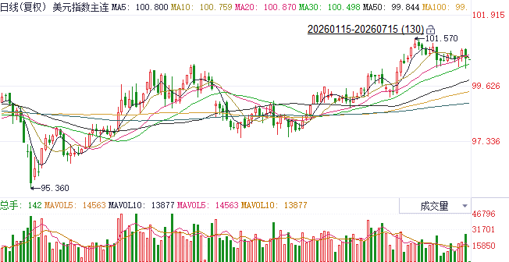
资料来源：iFinD、瑞达国际

S&P500
截至7月14日，标普500指数上涨0.38%至7543.59；迷你标普500主力合约上涨0.49%至7591点。经济数据与货币政策上，美国6月CPI、核心CPI均较前值明显回落且低于预期。通胀下行短暂削弱美联储加息预期，数据公布后，美联储加息预期后移至10月，美元指数、10年期美债收益率跌破101和4.6%关口，美股获得明显提振。美联储主席沃什在出席国会众议院半年度货币政策听证会时展现出强硬的“鹰派”立场，强调对高通胀零容忍，以及驳斥市场对于6月CPI环比下降的乐观态度。同时沃什再次强调美联储将坚持依据经济数据独立决策。地缘局势上，美国对伊朗的军事打击仍未停止，同时美军宣布已重新启动对进出伊朗港口及沿海地区船只海上封锁。昨日美油一度突破80美元。整体来看，虽然，美国6月通胀数据回落令市场对美联储加息预期短暂后移，但由于地缘冲突再起重新推升油价，在一定程度上使得6月通胀数据对美联储货币政策的影响力减弱。若油价未能出现回落，后续数据不乏重新走高的可能，需密切关注地缘局势变化带来的影响。
图表2：S&P500走势图
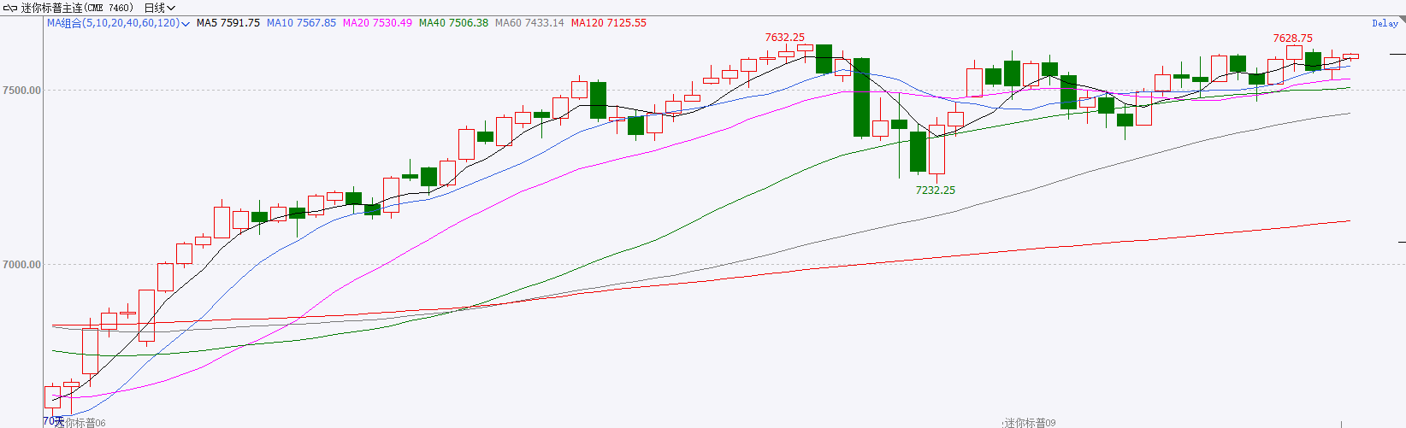
资料来源：iFinD、瑞达国际

富时中国A50
截至7月14日，富时中国A50指数上涨2.33%至15029.63；新交所富时A50期指主力合约上涨1.87%至15072。海外方面，经济数据上，美国6月CPI、核心CPI均较前值明显回落且低于预期。通胀下行短暂削弱美联储加息预期，数据公布后，美元指数、10年期美债收益率跌破101和4.6%关口。地缘局势上，美国对伊朗的军事打击仍未停止，同时美军宣布已重新启动对进出伊朗港口及沿海地区船只海上封锁。昨日美油一度突破80美元。国内方面，经济基本面，上半年我国进出口贸易再创新高，其中机电类及高技术产品占比明显提升。上市公司基本面，目前披露半年度业绩预告的上市公司预喜比例超七成。消息面，长鑫科技发布公告，公司新股网上及网下申购日为7月16日，上市募集资金将用于主营业务投资。整体来看，在内需不足的情况下，外需对经济将起到明显带动，同时高技术产品引领出口也显示出新质生产力对经济的支撑。虽然，美国6月通胀数据回落令市场对美联储加息预期短暂后移，但由于地缘冲突再起重新推升油价，在一定程度上使得6月通胀数据对美联储货币政策的影响力减弱。若油价未能出现回落，后续数据不乏重新走高的可能，需密切关注地缘局势变化。同时，关注国内上半年经济数据以及长鑫科技上市后市场情绪变化。
图表3：富时中国A50走势图
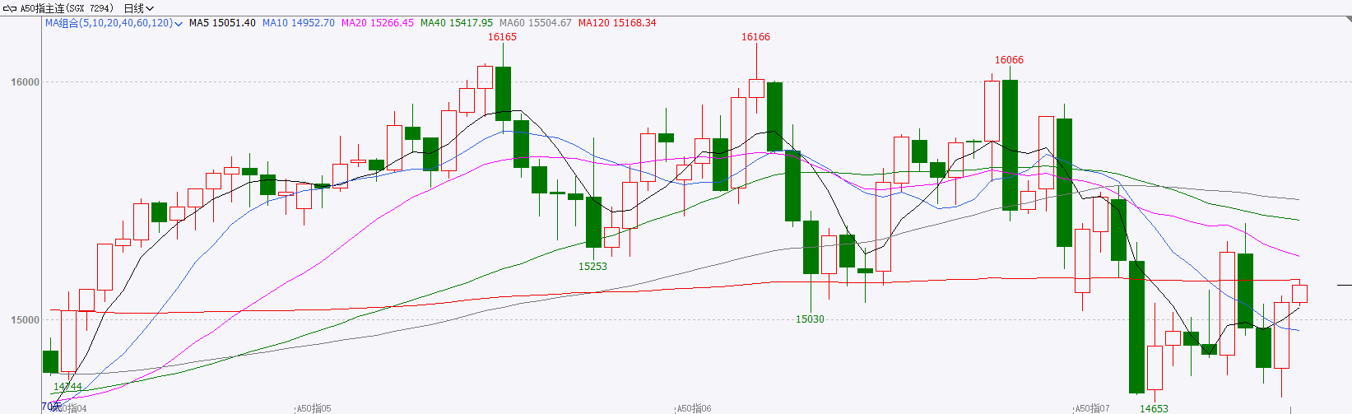
资料来源：iFinD、瑞达国际

铜
隔夜COMEX铜震荡偏强，报收6.367元/磅，涨跌幅+1.37%。国际方面，美国6月未季调CPI同比增速放缓至3.5%，6月季调后CPI环比录得下降0.4%，为六年来首次录得下降。截至今晨，利率期货定价美联储到年底加息幅度约为30个基点，较昨日减少9个基点。国内方面，《扩大消费“十五五”规划》提出，到2030年，社会消费品零售总额达到60万亿元左右，消费对经济增长的拉动作用进一步增强。《规划》部署了“十五五”时期扩大消费的28条重点任务举措，支持各地因城施策调整优化房地产政策；持续巩固资本市场稳中向好发展态势。《规划》围绕银发经济、育儿产品和服务、文化和旅游消费、健康消费、汽车消费等方面设置9个专栏，提出相关领域具体落实举措。库存方面，截至2026年7月14日，COMEX铜库存为680804短吨，环比+2759短吨；LME铜库存为303525吨，环比-1675吨；SHFE每日仓单44697吨，环比-2461吨。美元美债方面，因CPI数据低于预期，这降低了市场对美联储即将加息的预期，美元指数亚欧盘震荡下行，并在美盘前急速下坠，盘中一度跌至100.58的日内低点，随后反弹，最终收跌0.35%，报100.93；基准的10年期美债收益率收报4.592%，对美联储政策利率敏感的2年期美债收益率收报4.210%。操作建议，纽铜主力合约轻仓逢低短多交易，仅供参考。
图表4：铜日线走势图
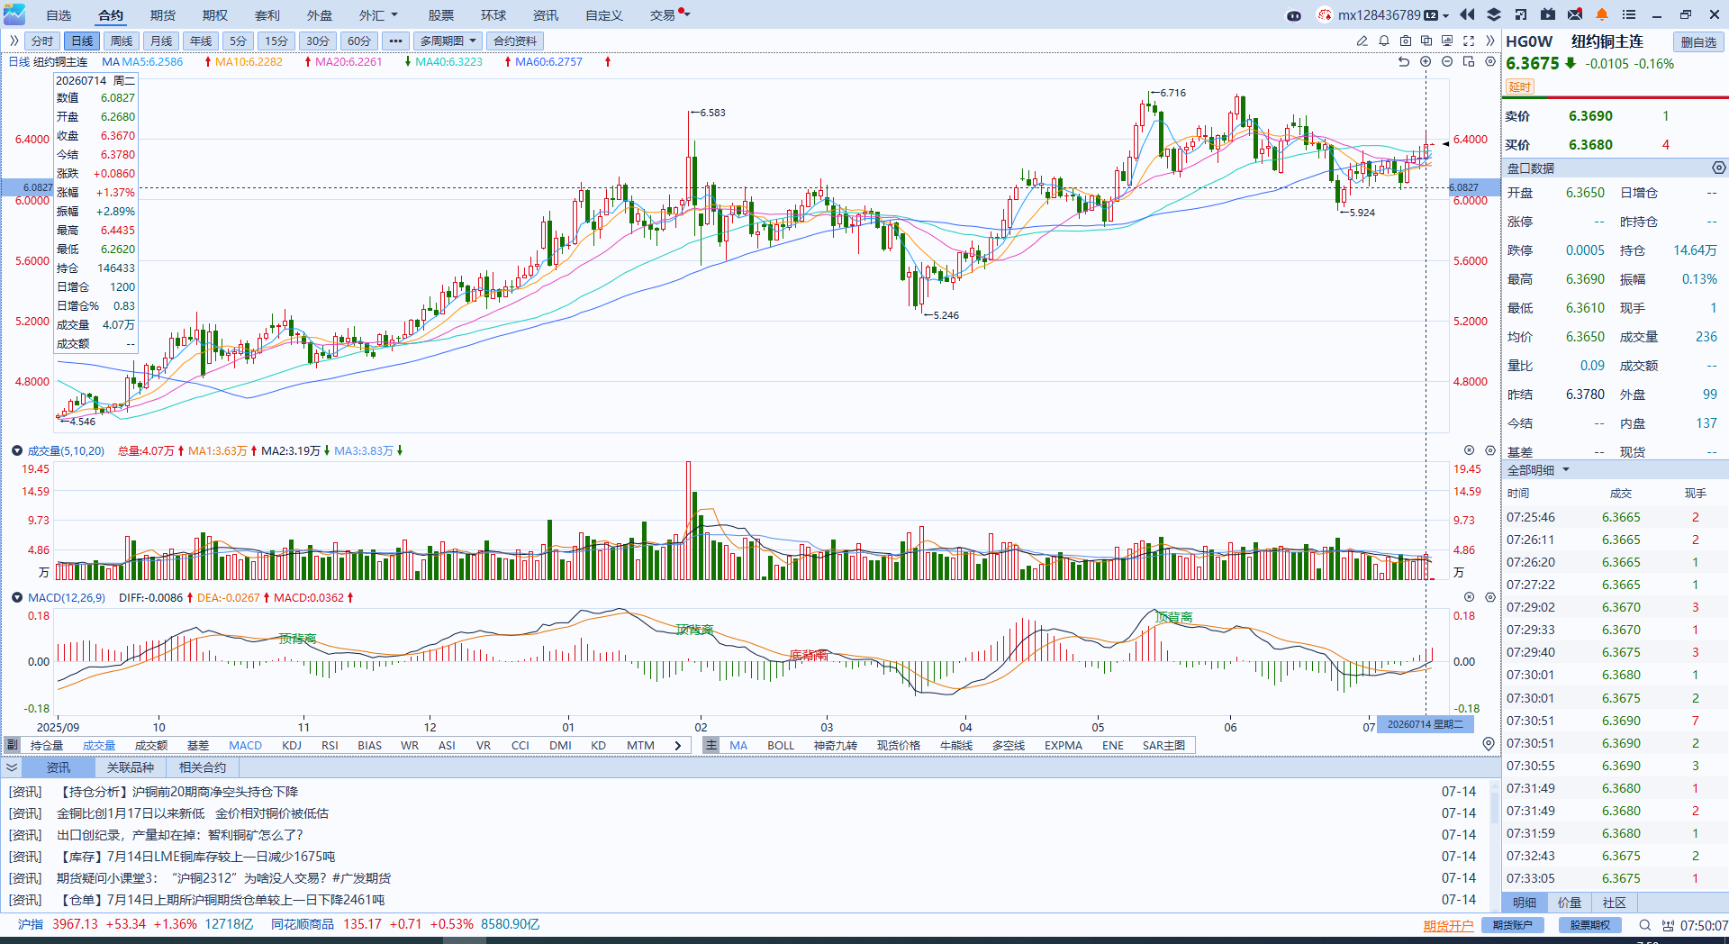
资料来源：iFinD、瑞达国际

黄金
美国通胀数据不及预期，美元指数高位回落，隔夜贵金属市场企稳反弹。国际贵金属期货普遍收涨，COMEX黄金期货涨1.31%报4058.30美元/盎司，COMEX白银期货涨1.84%报59.04美元/盎司。美国6月CPI同比增速录得3.5%，剔除食品与能源分项的核心CPI同比录得2.6%，均明显低于前值和市场预期。CPI环比下滑0.4%，为六年来首次下降，降幅亦远超市场预期。数据公布后，美联储7月加息概率回落近20%，市场定价美联储或于10月展开加息操作，美元指数高位回落。往前看，美国就业及通胀数据均弱于市场预期，经历前期较为充分的回调以及资金去杠杆化，贵金属继续大幅下探的可能性或相对有限，但美伊局势延续拉锯态势，趋势性上涨仍需更明确的地缘缓和信号。美伊冲突及霍尔木兹海峡通行争端仍可能反复，若油价持续反弹并重新推升通胀预期，美联储鹰派定价以及强势美元仍将限制贵金属上行空间；白银工业属性趋于弱化，全球光伏装机量下滑以及光伏用银需求明显放缓，严重抑制白银工业需求，银价或跟随金价波动为主。中长期而言，新兴市场央行逢低购金、美国债务问题持续发酵以及全球储备资产多元化需求，仍将为黄金提供底部支撑。整体而言，地缘局势反复拉锯，金银短期或延续震荡筑底格局，操作上建议等待美伊局势缓和信号，轻仓布局多单为主。
图表5：COMEX黄金日线走势图
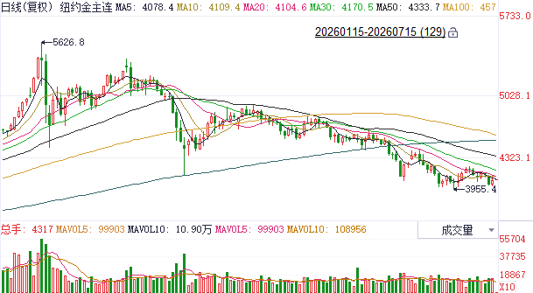
资料来源：iFinD、瑞达国际

ICE原糖
洲际交易所(ICE)原糖期货周二收高，受能源价格上涨及巴西提供汽油中乙醇强制掺混比例的消息提振。ICE交投最活跃的10月原糖期货收涨0.13美分或0.88%，结算价报每磅14.88美分。
国际方面，巴西航运机构Williams发布的数据显示，截至7月8日当周，巴西港口等待装运食糖的船只数量为50艘，此前一周为50艘。港口等待装运的食糖数量为217.65万吨，此前一周为221.34。其中桑托斯港等待出口的食糖数量为170.68万吨。当周等待装运出口的食糖船只数量持平。
美糖主力价格关注上方压力15.8美分/磅，下方支撑13.8美分/磅。建议10月 ICE 期糖短期观望。
图表6：ICE原糖主力合约价格走势图
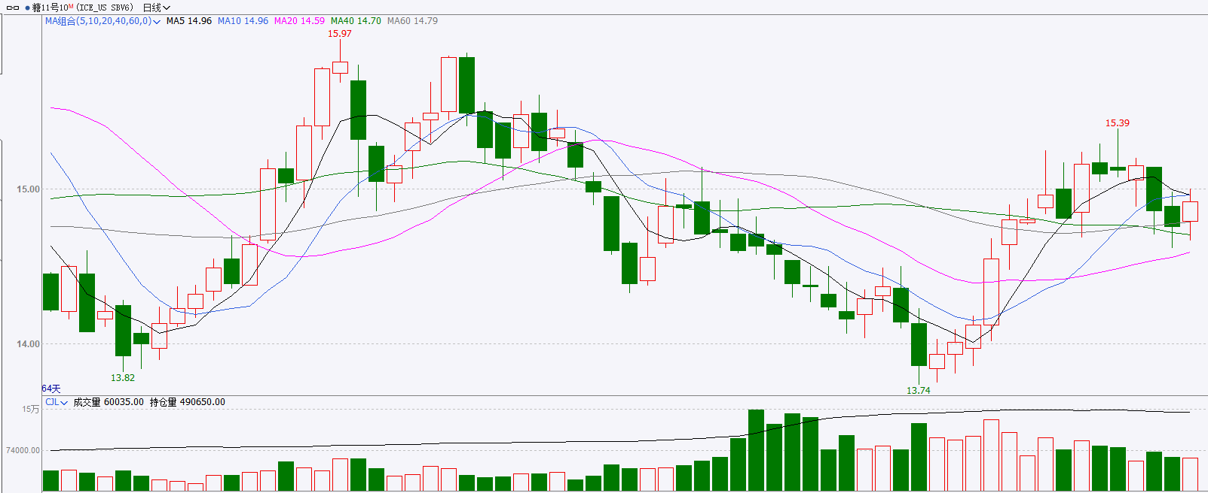
资料来源：iFinD、瑞达国际

ICE棉花
洲际交易所(ICE)棉花期货周二下跌，市场参与者关注短期需求疲软，及中国储备棉销售工作，ICE 12月棉花期货合约下跌0.64美分或0.79%，结算价报每磅80.87美分。
国际方面，据美国农业部(USDA)报告显示，7月2日止当周，美国当前年度陆地棉出口销售净增6.64万包，较前周增加36%，较前四周均值减少49%。当周美国陆地棉出口装运量23万包，较前周增加5%，较前四周平均水平减少14%。当周美国棉花出口签约量、装船量环比增加。
图表7：ICE美棉主力合约价格走势图
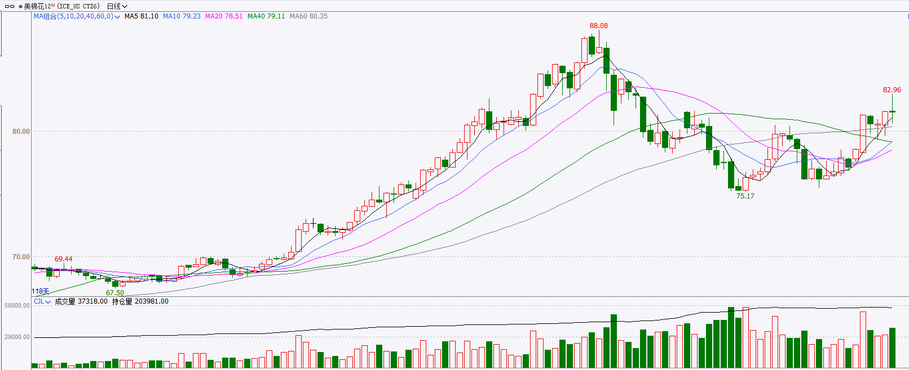
资料来源：iFinD、瑞达国际

△ 免责声明
此报告由瑞达国际所编制。本报告采用之资料及意见均相信可靠及准确，但本公司并不对各分析或有关资料之可靠性及准确性作出全面性保证。本报告只供客户或读者作参考之用，客户或读者不应完全依靠本报告内容作为投资准则。
本报告之资料及意见如有任何更改，恕不另行通知。本报告并非及并无意图构成任何作价或招揽进行买卖本报告 提及的商品。本公司不会对任何因依靠本报告作出任何买卖而引致之任何损失承担任何责任。



24小时客服电话： 00852 - 25342000/86 - 13603059885
24小时传真电话： 00852 - 25632368
客服邮箱： cs@ruida- int . com
客服QQ： 203195058/2938472186
网址：www. ruida- int . com
地址: 香港湾仔菲林明道8号大同大厦17楼05 - 06室

